Содержание
Введение………………………………………………………4
Проведение исследования…………………………………5
Были ли среди драконов миролюбивые?....................................................................5
Откуда появился образ дракона в сказках?..............................................................................6
Существуют ли в современном мире предки драконов?........................................................6
Заключение…………………………………………………7
Используемая литература………………………………………………………………………8
Приложение…………………………………………………………………….9
Данные анкетирования……………………………………………………………..10

Введение
Однажды я посмотрел мультфильм «Как приручить дракона?» Мне он очень понравился. После просмотра фильма все мои мысли были только о драконах: какие они – добрые или злые, маленькие или большие, где они живут? Мне захотелось узнать о драконах все.
Я начал придумывать разных драконов, рисовать, собирать их из деталей конструктора, лепить из пластилина. Вопрос о существовании драконов меня начал интересовать меня все больше и больше. Вот поэтому я решил взять тему для исследования : «Драконы – миф или реальность?»
Цель исследования – узнать, кто такие драконы.
Поставлены следующие задачи :
- выяснить, как выглядят драконы;
- узнать, какие бывают драконы;
- попробовать выяснить, существуют ли драконы в современном мире.
Предмет исследования - драконы.
Выдвинул гипотезу – предположим, что драконы населяли нашу планету миллионы лет назад, значит, их предки существуют в современном мире.
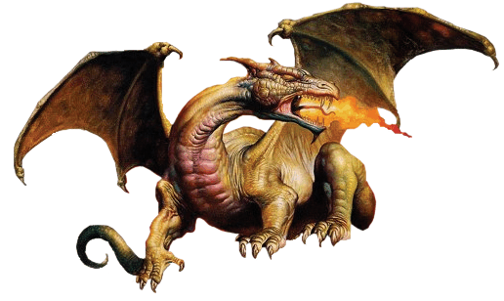
Проведение исследования
Перед началом исследования я решил узнать, что думают о драконах мои одноклассники. Для этого я провел анкетирование по теме исследования «Что я думаю о драконах?»
Результаты опроса показали, что ребятам из моего класса эта тема очень интересна (вопросы и результаты анкетирования отражены в приложении). После этого я поставил перед собой цель, что должен узнать как можно больше о драконах.
Просматривая свои рисунки, я вспомнил сказки, которые читали мне в детстве родители и бабушка с дедушкой. Я вспомнила и Чудо – Юдо, и Змея Горыныча. Все они жили в русских народных сказках и былинах. Я перечитал некоторые из них: «Про Илью Муромца», «Василиса Прекрасная». Драконы в них - огромные огнедышащие существа, но всегда имеют «слабое» место. Их можно сразить либо мечом – кладенцом, либо горстью Матери –земли.
Но что же означает слово «дракон»?
За ответом обратимся к словарю А.Даля:
Дракон – дьявол, черный;// сказочный крылатый змей;// полукрылатая ящерица жарких стран;// название одного созвездия.
В библиотеке я нашла книгу «Драконоведение – все о драконах». Из этой книги я многое узнала о драконах. Оказывается, образ дракона использовали многие народы мира в своих сказках. Во многих из этих сказаний основным занятием этих чудовищ было захват и воровство золота, коварное похищение принцесс. Свое добро они прятали в самых отдаленных уголках своих пещер и спали на этих кучах. Любили лакомиться домашними животными. Воевали они не только с рыцарями, но и с гномами. Это были воинствующие животные. Меня заинтересовал вопрос:
-А были ли среди драконов миролюбивые?
Я посмотрел фильм «ВВС – неопознанные миры» и поняла, что по характеру драконы бывают разные. Есть Восточно-Азиатские и Европейские драконы. На Востоке они считаются добрыми и благожелательными, это символы силы и добра, а в Европе – драконы носители зла и жадности.
Но меня продолжал интересовать вопрос:
- Откуда появился образ дракона в сказках?
Я легко нашёл ответ в Интернете. Оказывается, в древности, обрабатывая землю, люди часто находили кости огромных размеров (динозавров, мамонтов, рептилий). Останки древних животных были так велики, что поражали и пугали человека. Так и появился образ дракона – огромного чудовища. Так как динозавры до исчезновения населяли всю нашу планету, их кости находили повсюду. Люди по-разному объясняли свои находки, поэтому и характер у драконов в сказках разный.

Но меня интересовал еще один вопрос:
- Существуют ли в современном мире предки драконов?
Я решил, что ответ на этот вопрос смогу найти, если обращусь за помощью к сети Интернет. В результате поисков выяснилось, что прообраз дракона мы видим каждое лето около водоемов. Это обыкновенные стрекозы, их еще называют драконовые мухи. Они очень прожорливые, за 2 часа съедают 40 мух. Кроме того, я узнала, что в джунглях живет драконоволец. Это такая ящерица, которая умеет летать. Крыльев у нее нет. Она растягивает ребра, кожа на них натягивается, превращаясь в крылья. А еще я узнал, что на острове Комодо живет уже «серьезный» представитель драконов – громадная ящерица – варан. В длину он достигает 3 метра, весит 200 кг. Для людей он неопасен. Охотится на кур, собак, свиней, убивая их смертельно ядовитой слюной. Все животные, укушенные драконом с острова Комодо, умирают. Таким образом, можно с уверенностью сказать, что предки драконов существуют в современном мире. Они конечно мало похожи на своих предков, но все же какие-то признаки своих сородичей они сохранили.
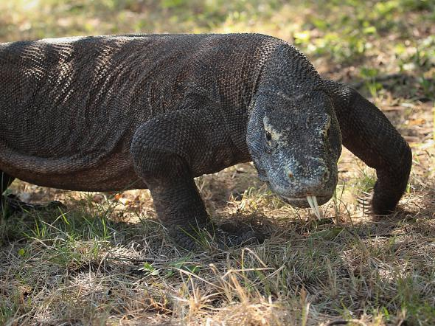
Заключение
Вот и закончилось мое небольшое исследование, но это не значит, что об этой теме можно забыть. Я и дальше планирую искать интересные факты о драконах.
В ходе выполнения данной работы я научился ставить цель исследования, задачи, выдвигать гипотезу и составлять план исследования. Я работал с научно-познавательной литературой, искал нужный материал в средствах массовой информации (телевидение, газеты, журналы), находил нужный материал в сети Интернет и теперь могу рассказать одноклассникам, кто такие драконы и что они значат в жизни человека.
Я взял на себя смелость предположить, что человеку всегда был необходим образ дракона. Битва с драконом – это символ победы человека над трудностями, которые встречаются в жизни, победы над жадностью, ложью, завистью, а для меня дракон – это сила, уверенность и справедливость.
Моя первая исследовательская работа завершена. Я считаю, что я хорошо потрудился и узнала много нового и интересного. И дальше я планирую искать ответы на интересующие вопросы и открывать для себя что-то новое и интересное.
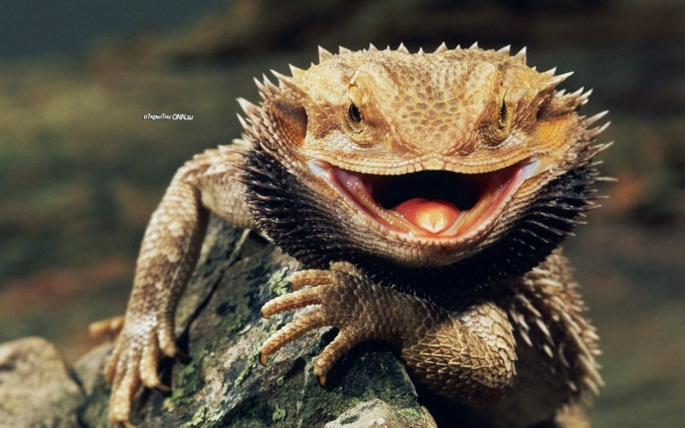
Используемая литература
- Даль В. «Толковый словарь»
- Дрейк Э. «Драконоведение – все о драконах», Москва, «Махаон», 2008
- Доусвел П., Смит А., Клэрид М. «Неизвестное об известном», Москва, «Росмэн», 1997
- Савенков А.И. «Я – исследователь», Рабочая тетрадь для младших школьников, Самара. Учебная литература, 2007

Приложение
Данные анкетирования
Перед началом проведения исследования среди учащихся класса было проведено анкетирование «Что я думаю о драконах?» (март, 2023г)
№ вопроса | Содержание вопроса | Ответ  Да | Ответ  Нет
 | Читаешь ли ты научно-познавательную литературу (энциклопедии, справочники, научно-познавательные журналы)? | 14 | 2
 | Слышал ли ты что-нибудь о драконах? | 16
 | Хотел бы ты больше узнать о драконах? | 16
 | По твоему мнению, драконы существуют только в сказках? | 3 | 13
 | Веришь ли ты, что драконы когда-то населяли нашу планету? | 15 | 1
 | Согласен ли ты с мнением что драконы живут на нашей планете до сих пор? | 12 | 4
 | Драконы – это только хищники? | 10 | 6
 | Хотел бы ты встретиться с драконом? | 11 | 5

Анализ проведенного анкетирования показал, что большая часть класса хотела бы побольше узнать о драконах, о том, существуют ли они в современном мире или это выдумка человека. Значит, тема исследования интересна для ребят и актуальна, отсюда и вытекают задачи исследования.

